**Beobachtungsaufgabe für die Karstexkursion**

(Fächer: Biologie, Kunst/ Darstellen und Gestalten)

**Flora und FAUNA wie Weinbergschnecken – findest du sie in ihren Verstecken?**

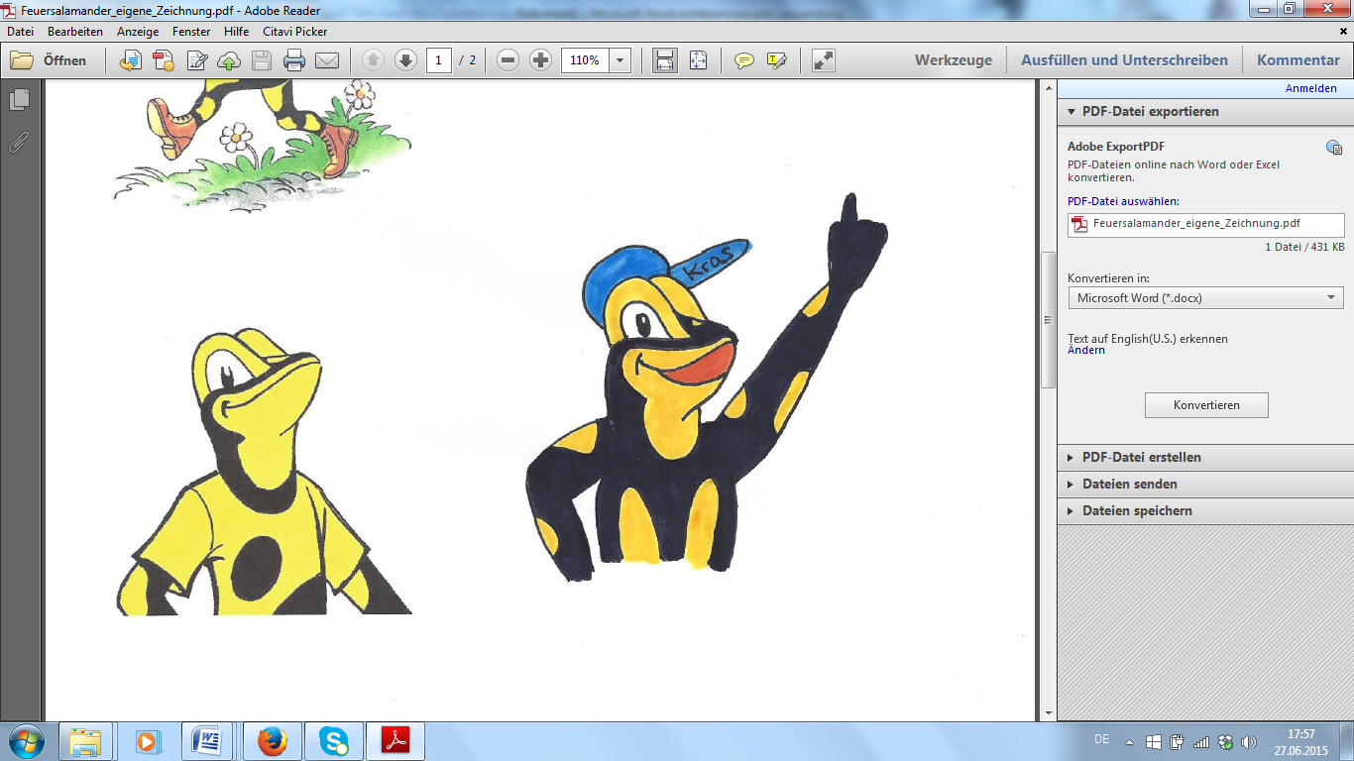

Schärfe deine Augen und beobachte während der Karstexkursion!

1. **Skizziere** 2 verschiedene Pflanzen im Karstgebiet. Gib ihnen Fantasienamen und suche anschließend in einem Pflanzenbestimmungsbuch nach ihren wirklichen Namen.

|  |  |
| --- | --- |
| Mein Fantasiename: ____________  Wirklicher Name: ____________ | Mein Fantasiename: ____________  Wirklicher Name: ____________ |

1. a) **Lass dich** an einer für dich interessanten Karstform **fotografieren**.

Karstform: ......................................................................................................................................

b) **Fotografiere** mindestens ein Tier auf dem Karstwanderweg.

Finde im Tierbestimmungsbuch heraus, ob du ein gefährdetes Tier gefunden hast.

Tiere: .................................................................................................................................................

*Hinweis: Klebe die Fotos in der Nachbereitung der Exkursion in dein Portfolio.*

1. **Stelle** ein Tier, das dir auf dem Karstwanderweg begegnet, **pantomimisch** vor der Gruppe **dar**.

(Quelle: eigene Darstellung)